Создание обработчика события формы

Перед выполнением
Это шестая часть примера Редактирование конфигурации.

О задаче
В этой части примера вы добавите обработчик события формы ПриСозданииНаСервере().

Процедура
- Откройте модуль формы. Для этого перейдите на закладку Модуль редактора формы.
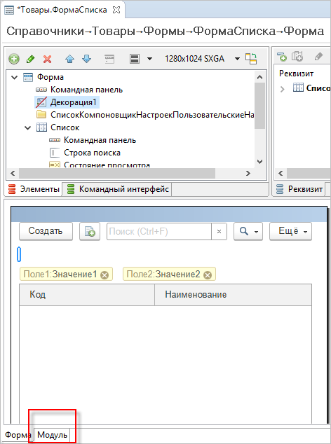
Пустой модуль откроется в редакторе встроенного языка.
- Нажмите Добавить обработчик события в контекстном меню.
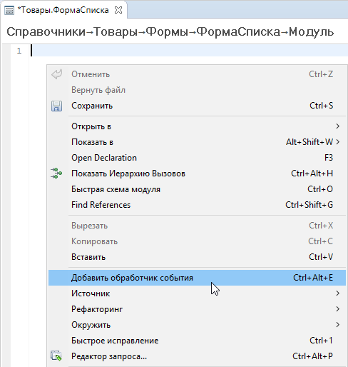
Откроется диалог выбора события.
- Чтобы быстро найти нужное событие, в строку поиска введите "присо".
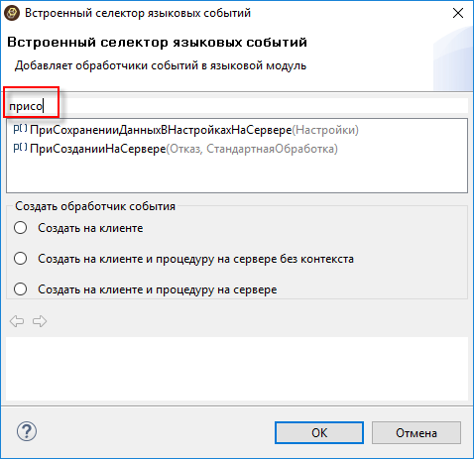
Диалог покажет только те события, которые начинаются с "присо".
- Выберите событие ПриСозданииНаСервере().
В нижнем окне диалог покажет синтаксическую подсказку для этого события.
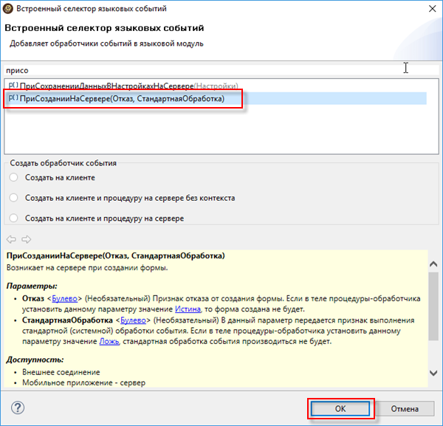
- Нажмите ОК.
В результате EDT выполнит следующие действия:
  - в модуле формы появится объявление процедуры обработчика события,
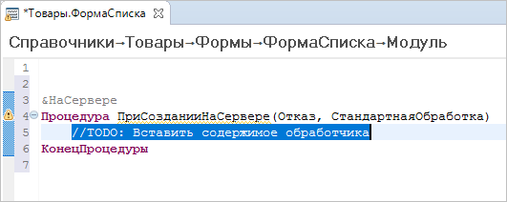
  - в заголовке редактора встроенного языка появится символ "звездочка". Это значит, что текст модуля содержит изменения, не сохраненные на диске.
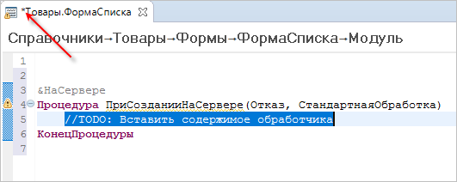
  - панель Схема покажет, что в модуле есть одна процедура с именем ПриСозданииНаСервере(),
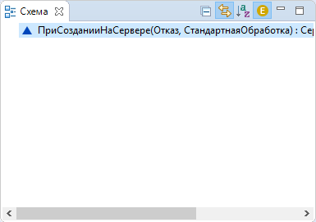
  - панель Синтакс-помощник покажет синтаксическую подсказку для обработчика события ПриСозданииНаСервере(). Это произошло потому, что в редакторе формы курсор оказался в теле процедуры на строке, не содержащей исполняемых операторов,
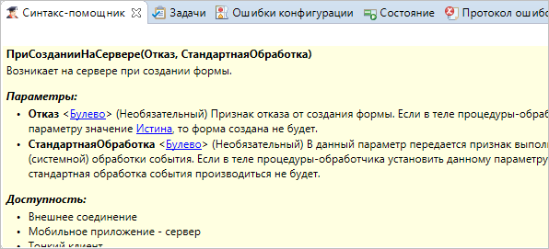
  - механизм проверки конфигурации сразу сообщит, что в модуле формы есть проблемы, и отметит проблемную строку маркером. Если вы наведете курсор на этот маркер, то увидите описание проблемы - Пустой метод. Действительно, вы пока ещё не написали ни одной строки в теле метода,
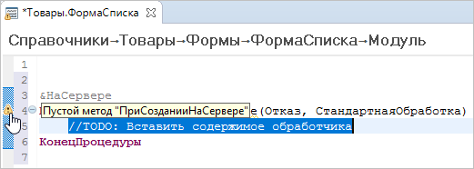
  - одновременно панель Ошибки конфигурации покажет это же предупреждение.
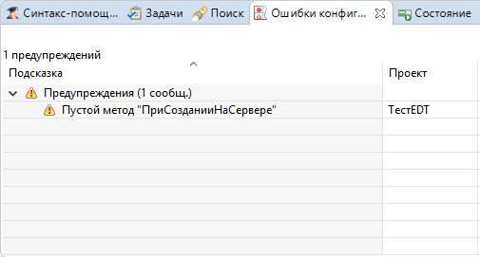
Дважды кликнув на нем, вы всегда можете перейти к этой строке модуля. Это предупреждение автоматически исчезнет, когда вы напишите тело модуля.
- Сохраните изменения, сделанные в модуле. Для этого нажмите в командной панели основного окна.

Результат
В результате EDT выполнит следующие действия:
- редактор сохранит изменения на диске. Об этом свидетельствует отсутствие звездочки в его заголовке,
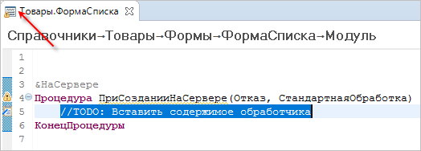
- панель Задачи покажет задачу, автоматически сформированную EDT на основании комментария //TODO, который есть в тексте модуля.
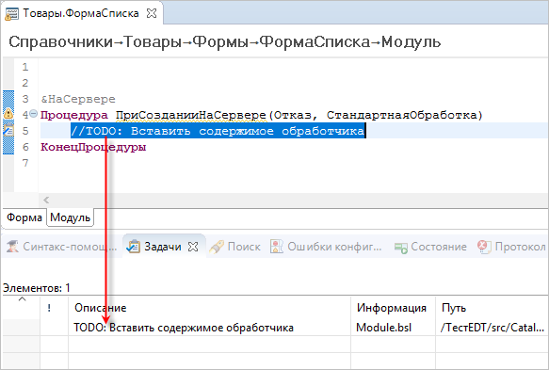
Дважды кликнув на этой задаче, вы всегда можете перейти к этой строке модуля. Эта задача будет существовать до тех пор, пока вы не замените TODO другим комментарием.

